ICS
CCS

团 体 标 准
T/CECS ×××××--202×

二次供水一体化智慧泵房
Integrated intelligent pump room of secondary water supply
（征求意见稿）

202×-××-××发布 202×-××-××实施

中国工程建设标准化协会 发 布

前 言
本文件按照GB／T 1.1-2020《标准化工作导则 第1部分：标准化文件的结构和起草规则》和GB/T 20001.10-2014《标准编写规则 第10部分：产品标准》给出的规则起草。
本文件是按中国工程建设标准化协会《关于印发〈2021年第一批协会标准制订、修订计划〉的通知》（建标协字【2021】11号）的要求制定。
请注意本文件的某些内容可能涉及专利，本文件的发布机构不承担识别专利的责任。
本文件由中国工程建设标准化协会提出。
本文件由中国工程建设标准化协会建筑与市政工程产品应用分会归口管理。
本文件负责起草单位：奥利机械（集团）有限公司、四川省建筑设计研究院有限公司
本文件参加起草单位：
本文件主要起草人：
本文件主要审查人：

目 次
前 言 2
目 次 3
1 范围 4
2 规范性引用文件 4
3 术语和定义 5
4 设备组成和基本参数 5
5 标记 6
6 要求 6
7 试验方法 11
8 检验规则 15
9 标志、包装、运输和存放 16
附录A（资料性） 17
泵房外形及内部设备、组件布置示意图 17

二次供水一体化智慧泵房

1 范围
本文件规定了二次供水一体化智慧泵房的术语和定义、设备组成和基本参数、标记、要求、试验方法、检验规则以及标志、包装、运输和存放等。
本文件适用于城镇民用与工业建筑二次供水一体化智慧泵房的产品设计、加工制造和性能检测。

2 规范性引用文件
下列文件中的内容通过文中的规范性引用而构成本文件必不可少的条款。其中，注日期的引用文件，仅该日期对应的版本适用于本文件；不注日期的引用文件，其最新版本（包括所有的修改单）适用于本文件。
GB/T 191 包装储运图示标志
GB/T 3216-2016 回转动力泵 水力性能验收试验 1级、2级和3级
GB/T 4208 外壳防护等级（IP代码）
GB/T 5657 离心泵技术条件(Ⅲ类)
GB 5749 生活饮用水卫生标准
GB/T 13384 机电产品包装通用技术条件
GB 18613 电动机能效限定值及能效等级
GB/T 19837 城市给排水紫外线消毒设备
GB/T 24603 箱式叠压给水设备
GB/T 24912 罐式叠压给水设备
GB/T 29529 泵的噪声测量与评价方法
GB/T 37892 数字集成全变频控制恒压供水设备
GB 50343 建筑物电子信息系统防雷技术规范
CJ/T 254 管网叠压供水设备
CJ/T 352 微机控制变频调速给水设备

3 术语和定义
下列术语和定义适用于本文件。
3.1
一体化智慧泵房 (Integrated intelligent pump room)
一种在泵房箱体内将新一代信息技术和二次供水设备等进行深度融合，具有可配合远程监控管理系统软件进行智能控制、远程监控、供水状态在线监测、数据信息储存和查询、故障报警、泵房室内环境智能化管理等智慧特点的二次供水成套设备。
3.2
一体化智慧泵房远程监控管理系统软件 (Integrated intelligent pump house remote monitoring and management system software)
与一体化智慧泵房硬件配置相匹配，可用于在线监测一体化智慧泵房的供水流量、供水压力、供水水质、水泵能耗、泵房内环境等音频、视频信息，并可采用有线或无线网络传输，对一体化智慧泵房进行远程监控、智能化管理并能提供解决故障方案的系统应用软件。

4 设备组成和基本参数
4.1 设备组成
一体化智慧泵房由复合结构箱体、二次给水增压设备、智能控制柜、水质在线监测仪表、信息传输设备、消毒杀菌设备、进出水管路、阀门附件、安防设备、通风除湿设备、照明设备、空调、消防器材等设施组成。
泵房外形及内部设备、组件布置示意图参见附录A。
4.2 基本参数
泵房箱体宽度不大于3.5m，高度不宜大于3m；设备供水流量不大于100m³/h，供水压力不大于2.0MPa，水泵数量不多于4台。
4.3 使用环境和工作条件
1）环境温度: -20℃～50℃；
2）空气相对湿度: 20℃环境条件下，小于90% (20℃)；
3）电源电压AC380×(100±10) %V，频率:50×(100±2) %Hz；
4）设备运行场所应通风良好、环境卫生, 应无导电或爆炸性尘埃，无腐蚀性金属和容易导致绝缘破坏或影响水质的气体或蒸汽。
5）有特殊工作环境和使用要求的，可与设备制造厂商协商确定。

5 标记
5.1 标记方法
一体化智慧泵房的产品标记由企业标识、给水增压形式、供水流量、供水压力和水泵数量等组成。
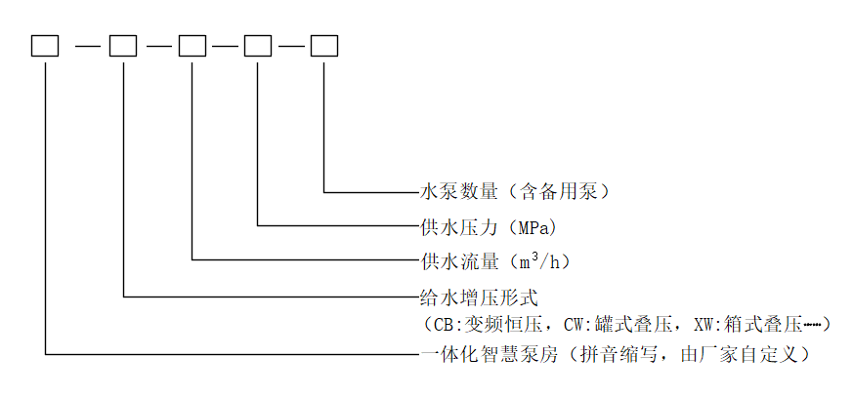
5.2 标记示例
采用罐式叠压供水设备、供水流量为20m³/h、供水压力为0.7MPa、水泵台数为3台（2用1备），由奥利机械（集团）有限公司生产的一体化智慧泵房，其标记为： ALYT-CW-20-0.7-3。

6 要求
6.1 泵房箱体
6.1.1 箱体外观
6.1.1.1 箱体外形及各部安装尺寸和内部设备、管路布局、部件安装位置应符合设计图纸要求；泵房内部最低净空高度不应小于2.2m；泵房出入口门洞净宽不宜小于1.0m，净高不宜小于2.1m。
6.1.1.2 箱体外表面不应有明显的磕碰、划痕、变形等缺陷，表面涂层应完整美观，防雨防晒，无渗漏。
6.1.1.3 箱体构件及管路焊接处的焊缝应均匀、牢固，不应有气孔、夹渣、裂纹或烧穿等缺陷。
6.1.2 箱体结构
6.1.2.1 箱体宜采用复合式整体拼装结构，各部构件受力应均匀，组装应牢固，适宜在户外或户内安装使用。
6.1.2.2 箱体和内部设备应在工厂内完成集成组装和调试，整体出厂和运输。
6.1.2.3 箱体内部地面应有不小于3‰的坡度坡向排水设施。
6.1.2.4 箱体外部顶面应有坡向后部边缘或四周边缘不小于5‰的坡度。
6.1.2.5 箱体应设置吊环或叉车装卸孔，适宜吊装和移动。
6.1.3 箱体材料
6.1.3.1 箱体框架可采用碳钢、不锈钢、木质等材料及其构件；金属框架应采用壁厚不小于2mm的型钢，木质框架应采用厚度不小于50mm的硬质方木；表面应采用防腐、耐腐工艺处理。
6.1.3.2 箱体应有保温及隔热措施，保温及隔热厚度应根据项目所在地的气候条件确定。
6.1.3.3 箱体内外装饰面板应采用不锈钢板、木质吸音板或其它饰面材料。
6.1.3.4 户外型泵房箱体表面防水防潮应采用适合于户外环境的塑粉漆等材料。
6.1.3.5 泵房内部地面宜铺设不小于3mm厚不锈钢板或复合材质防滑地板，防滑系数应达到0.6及以上。
6.2 供水设备
6.2.1 一体化智慧泵房配置的供水设备应根据设计图纸或用户要求选配，且应满足当地供水部门的要求。
6.2.2 箱式叠压供水设备应符合GB/T 24603、CJ/T 254的规定；罐式叠压供水设备应符合GB/T 24912、CJ/T 254的规定；数字集成全变频控制恒压供水设备应符合GB/T 37892的规定；微机控制变频调速供水设备应符合CJ/T 352的规定。
6.2.3 供水设备配套的水泵应选用高效水泵，其性能应符合GB/T 5657的规定。
6.2.4 与水泵配套的电机应采用高效电机，电机能效应符合GB 18613的规定。
6.3 一体化智慧泵房远程监控管理系统软件
6.3.1 安防及远程监控
6.3.1.1 一体化智慧泵房宜配置安防及远程监控系统，包含但不限于安防报警联动系统、远程门禁系统、视频监控系统、内部环境监测恒温恒湿系统、消防报警系统、泵房淹水报警系统以及供水设备运行远程监控系统。
6.3.1.2 安防系统中所有报警信息宜具备声光报警功能，并可远程报警。
6.3.1.3 泵房宜设置独立的门禁系统，并与监控中心有联动通讯功能。
6.3.1.4 视频监控系统图像宜以现场保存为主，同时具有远程同步存储、查看、回放、对讲追踪功能，现场及远程监控的图像保存时间不应少于 90 d。
6.3.1.5 远程监控系统应具有以下功能：
a) 可实现实时数据采集存储、地图服务、安防、能耗分析、预警报警统计分析系统、工单系统、人员定位和管理系统 （GIS 地图显示，设备档案管理，用户档案管理，人员管理，权限管理，泵房门禁、红外线报警、视频、温度、湿度、烟感报警、泵房噪声等泵房环境实时在线监测）；
b) 可实现视频自动追踪、远程对讲，设备状态和运行实时监控；
c) 可实现远程控制、参数设置，故障报警、故障分析并提示解决方案，历史数据存储处理分析并可形成报表（包括余氯、浊度、pH值、流量、进出水压力、频率、无水、超压、小流量、爆管、变频器故障、运行能耗分析等）；
d) 可实现产品全生命周期管理，可对产品进行溯源管理，售后服务，自动派单给距离最近的服务人员，工单管理，产品及易损件寿命预警，水箱清洗预警等功能；
e) 数据上传的频率宜为每1s上传一次（可调），断网续传，储存至少3个月的记录备查。设备应能够接入具有标准通信端口的智慧水务管理软件，实现供水设备互联互通的智慧供水功能；
f) 远程监控软件应能够兼容其它品牌具有标准通信端口的设备接入；
g) 远程监控系统应具备抗干扰、防雷、防磁、防静电装置。
6.3.2 管网漏损分析
当管网发生漏损时，应能根据系统监测或漏损监控仪监测的管网压力、流量数据发出报警信息。
6.3.3 智能控制及人机互动
6.3.3.1 泵房控制柜宜配置数据采集、存储、展示管理模块、多方报警信息模块，并进行智能识别，实现供水设备故障预警功能。
6.3.3.2 泵房控制柜应有人机对话功能，液晶触摸屏界面不应小于7吋，界面应采用中文且显示清晰、易于识别、方便操作、实时反映和记录设备运行状况。
6.3.3.3 具有控制设备启停，显示水泵、电控阀门启停状态和瞬时流量、累计流量、设定压力、实际运行压力、运行频率等各项运行参数的功能。
6.3.3.4 具有显示时间、电源、电流、电压、用电量等信息的功能；且应具有修改各项参数设置及显示数据分析结果、故障声光报警、故障分析、解决方案等功能。
6.3.3.5 控制柜面板的按钮、开关及仪表等应易于操作且功能标志齐全；柜内应放置有电气原理图纸资料袋。
6.3.3.6 泵房管路及穿线布置应合理、美观，易于操作、检修方便。
6.3.3.7 泵房内控制柜前应预留不小于 800mm的安装操作及检修空间，并标示安全警戒线。
6.3.3.8 控制柜的防护等级应符合GB/T 4208的规定，且不应低于IP55。
6.4 泵房供电
6.4.1 泵房宜采用双电源或双回路供电系统。
6.4.2 单路供电的泵房宜设置 UPS 不间断电源，且宜能保存不小于1h的泵房检测数据，并能上传。
6.5 泵房其它要求
6.5.1 泵房应采用环保无污染的隔声降噪、消防、通风、恒温恒湿措施。
6.5.2 泵房墙体中间应采用环保、阻燃、吸音的保温材料填充。
6.5.3 泵房墙体外表面宜采用环保、阻燃、耐磨、防霉的保温装饰板材。
6.5.4 泵房内应设置烟雾传感器及灭火器材。
6.5.5 泵房的室内控制温度不应低于5℃。
6.5.6 泵房内部应设有通风、空调或除湿机等温度调节设施，应能检测室内温度和湿度，温度、湿度超出设定值时应能自动通风、散热、防潮、除湿；启动调温除湿的设定值可人为调节设置，出厂默认为冬季启动温度低于 5℃，夏季启动温度高于38℃，恒温温度 24℃~28℃，恒定湿度 40%~60%。
6.5.7 泵房外1m处实测设备运行噪声值不应大于60dB(A)。
6.5.8 泵房应设置防雷系统，并应符合 GB 50343的规定。
6.5.9 泵房远程监控系统宜具有在软件地图显示中查看对比用户地理、管网位置信息。
6.6 在线流量、水质监测
6.6.1 泵房内宜根据需要设置进水电动阀、管道过滤器、倒流防止器等管路附件；管道上应具有水流方向的标识。
6.6.2 泵房内宜具备供水流量监测、消毒、水质在线监测等功能，并可将数据上传。
6.6.3 泵房内宜设置电磁流量计等具备瞬时流量、累计流量计量功能的计量器具并可将数据上传。
6.6.4 消毒装置的种类可选择紫外线消毒器、臭氧发生器、紫外光催化氧化设备和水箱自洁消毒器等，其设计选用和安装、使用应符合国家现行相关标准的规定；紫外线消毒器应符合GB/T 19837的规定；水箱自洁消毒器宜外置；臭氧发生器应设置尾气消除装置。
6.6.5 泵房供水设备管路、附件、阀门等过流部件的材质应为不低于S30408的不锈钢，出水水质应符合GB 5749的规定。
6.7 泵房排涝防淹
6.7.1 泵房内应设置地面积水探测报警装置，积水应能自动排除。
6.7.2 泵房宜设置在距地面不小于150mm的基础之上。
6.7.3 泵房排水口应设置能阻挡小型动物进入的金属防护网。
6.8 节能及全生命周期管理
6.8.1 泵房宜配置电磁流量计或超声流量计及多功能电表，设备显示模块应具有实时显示供水设备的瞬时流量和累计流量、用电量及运行效率、吨水耗电量等功能，进行分析计算并生成报表，并可将数据上传。
6.8.2 应能实时采集存储设备运行信息并可上传。宜对设备相关信息进行溯源管理，设置配件品牌、规格、保养周期、更换周期；具有记录每次保养、维修信息，或配件保养、更换到期或逾期提醒；易损件寿命预警，水箱清洗预警等功能。

7 试验方法
7.1 泵房箱体
7.1.1 箱体外观
7.1.1.1 对照泵房设计图纸及制造工艺资料等技术文件，用目测方法和量器具检查设备的整体布置、部件安装、泵房外形及各部安装尺寸符合要求，所需量器具的规格见表1。
表1 量器具规格
序号 | 名称 | 精度 | 单位 | 数量 | 备注
1 | 游标卡尺 | 0.01mm | 把 | 1 | 0～125mm
2 | 卷尺 | 1mm | 把 | 1 | 10×25mm
7.1.1.2 目测检查泵房箱体外表面是否完好无损。
7.1.1.3 目测检查泵房箱体构件及管路焊接处的焊缝质量及外观是否符合要求。
7.1.2 箱体结构
7.1.2.1 目测检查泵房箱体是否为整体拼装复合结构，组装是否牢固，户外泵房箱体是否具备防雨防嗮功能。
7.1.2.2 目测检查泵房箱体及内部设备是否在工厂内完成集成组装并调试合格，且适宜整体运输。
7.1.2.3 目测检查泵房地面是否有坡度坡向排水口，测量地面坡度是否满足不小于3‰的要求；
7.1.2.4 检查箱体外部顶面是否有不小于5‰的坡度坡向外边缘。
7.1.2.5 检查泵房箱体是否设置有吊环或叉车装卸孔。
7.1.3 箱体材料
7.1.3.1 对照图纸，目测检查泵房箱体框架的材料是否符合要求。
7.1.3.2 对照图纸，查看箱体保温隔热填充材料是否符合要求。
7.1.3.3 对照图纸，检查泵房箱体内外装饰面板是否符合要求。
7.1.3.4 查看户外型泵房箱体表面防护漆的合格证，是否符合使用要求。
7.1.3.5 检查并测量泵房内部地面铺设的防滑地板是否符合要求。
7.2 供水设备
7.2.1 检查泵房内配置的供水设备是否符合设计图纸或用户要求，并能满足当地供水部门的相关规定。
7.2.2 泵房内配置的箱式叠压供水设备应按GB/T 24603、 CJ/T 254的规定进行检测，罐式叠压供水设备应按GB/T 24912的规定进行检测，数字集成全变频控制恒压供水设备应按GB/T 37892的规定进行检测，微机控制变频调速供水设备应按CJ/T 352的规定进行检测。检验项目应符合表2的规定。
表2 供水设备检验项目及要求
序号 | 检验项目 | 标准要求
1 | 无负压保护功能 | 压力下降最低服务压力时，负压保护功能启动
2 | 手动、自动和远程操作启停控制 | 设备手动、自动和远程操作的启动，停止功能
3 | 无水停机、有水自动开机 | 无水源且水箱内缺水时，自动停机保护并报警；水源恢复后应能自动开启
4 | 自动切换（轮换）交替运行 | 工作泵出现故障时设备自动切换（轮换）交替运行
5 | 小流量保压 | 小流量时保压停机功能
6 | 超压保护 | 设备超压时,自动停机并报警
7 | 爆管保护 | 管路漏水或爆管自动停机并报警
8 | “休眠”与“唤醒” | 压力高，变频泵延时“休眠”进入待机状态：压力低时，变频泵“唤醒”设备恢复运行
9 | 相序保护和水泵反转保护 | 当相序接错或水泵反转的情况发生时,系统自动提示报警
10 | 电气自动保护、变频器自动复位 | 过压、欠压、短路、过流、缺相、接地、变频器报警等故障自动保护功能、自动复位（复位次数≤5）
11 | 变频器的相互通讯及自动节能优化运行功能 | 变频器按水泵数量一对一配置
12 | 泵房水淹保护和设备限流 | 检测地面液位保护
13 | 恒压控制调节精度 | 设定压力与实际压力控制精度小于等于0.01MPa
14 | 手机APP、移动终端远程监控、监测、监视 | 通过手机APP、移动终端、计算机、IPAD等终端对设备进行远程监控、监测、监视及数据传输等功能
15 | 电量、流量及单位（吨水）能耗计量功能 | 多功能电力仪表和流量计。
7.2.3 供水设备配套的水泵性能按GB/T 5657进行检测，水泵能效按GB/T 3216-2016中1级精度试验方法进行检测。
7.2.4 水泵配套电机的能效按GB 18613的规定进行检测。
7.3 一体化智慧泵房远程监控管理系统软件
7.3.1 安防及远程监控
7.3.1.1 使用手机 APP 或计算机终端接通远程监控系统，查看安防及远程监控监视系统，安防报警联动系统、远程门禁系统、视频监控系统、内部环境监测恒温恒湿系统、消防报警系统、泵房淹水报警系统以及供水设备远程监控系统的设置。
7.3.1.2 模拟人员闯入，查看安防系统报警情况。
7.3.1.3 查看门禁系统信息、与监控中心的通讯情况。
7.3.1.4 查看视频监控系统的远程同步存储、监看、回放、对讲、追踪功能以及图像保存时间。
7.3.1.5 通过测试查看远程监控系统的功能。
a)通过电脑连接网络，查看界面上是否有相关系统符合要求。
b)利用电脑与现场进行视频及对话，是否符合要求。
c)现场模拟故障，查看电脑终端能否自动跳出故障报警。
d)查看电脑终端的运行参数是否有数据记录。
e)查看电脑数据的刷新频率以及存储设置的时间是否符合要求。
f)查看远程监控的通讯协议是否是国际通用标准。
g)查看设备是否配有防雷模块及接地措施。
7.3.2 管网漏损分析
模拟管网漏水状态，査看设备是否发出报警。
7.3.3 智能识别及人机互动
7.3.3.1 查看控制柜内的PLC采集模块是否符合要求。
7.3.3.2 查看屏幕尺寸和界面显示语言是否符合要求。
7.3.3.3 查看屏幕上是否有可控制设备运行的按钮和显示参数。
7.3.3.4 查看屏幕上是否有显示各种参数数据以及报警和处理方案等。
7.3.3.5 查看控制柜面板上是否有按钮、开关及仪表等，内部是否有电气图纸。
7.3.3.6 查看管路和穿线布置否符合要求。
7.3.3.7 测量控制柜前的通道距离是否符合要求，查看有无布置警戒线。
7.3.3.8 查看控制柜的防护等级证书是否符合要求。
7.4 泵房供电
7.4.1 检查泵房配置的供电系统是否符合要求。
7.4.2 检查泵房配置的 UPS 供电系统，人为切断电源观察 UPS 电源的动作情况，打开远程监控系统，查看该泵房电流、电压、耗电量等运行状态数据。
7.5 泵房其它要求
7.5.1 检查泵房是否具有隔声降噪、消防、通风、恒温恒湿措施。
7.5.2 检查填充材料的相关证书是否符合要求。
7.5.3 目测箱体表面的装修材料以及查看其产品证书是否符合要求。
7.5.4 检查箱体内部是否有烟感和灭火器措施。
7.5.5 检查箱体内部温度是否高于5℃。
7.5.6 检查箱体内部是否具有通风、温度调节设施，查看设置参数是否可调。
7.5.7 设备运行状态下，关闭泵房门，在泵房外1米处利用噪声仪检测噪音是否低于60dB。
7.5.8 查看泵房的接地、防雷措施是否符合要求。
7.5.9 利用电脑连接网络后查看泵房所在的位置能否显示出来。
7.6 在线流量、水质监测
7.6.1 查看进水管路上的配置是否符合图纸要求。
7.6.2 检查是否具有水质监测仪和紫外线消毒器等器具。
7.6.3 检查是否具有流量计等器具。
7.6.3 检查管道及各附件的合格证书以及设备出厂检测报告，是否符合要求。
7.7 泵房排涝防淹
7.7.1 模拟阀门漏水，观察积水探测报警装置的动作及溢流排水是否通畅。
7.7.2 用卷尺测量泵房安装基础的高度不小于150mm。
7.7.3 检查排水口是否设置在隐蔽处且出口处有过滤小型动物的金属防护网。
7.8 节能及全生命周期管理
7.8.1 通过电脑查看泵站的实时显示瞬时流量和累计流量、设备用电量及运行效率(吨水耗电量)进行计算分析的情况。
7.8.2 通过电脑查看各运行参数及历史报表、运行数据等是否符合要求。

8 检验规则
8.1 检验分类
检验分为出厂检验和型式检验，检验项目、要求和方法见表3。
表3 出厂检验、型式检验项目
序号 | 检验项目 | 型式检验 | 出厂检验 | 应符合本标准章、条的规定
1 | 泵房外观、结构、材料检验 | √ | √ | 6.1
2 | 供水设备性能检验 | √ | √ | 6.2
3 | 泵房远程监控管理系统软件 | √ | - | 6.3
4 | 安防及远程监控 | √ | - | 6.3.1
5 | 管网漏损分析 | √ | - | 6.3.2
6 | 智能控制及人机互动 | √ | - | 6.3.3
7 | 泵房供电 | √ | - | 6.4
8 | 泵房其它要求 | √ | √ | 6.5
9 | 噪声试验 | √ | √ | 6.5.7
10 | 在线流量、水质监测 | √ | - | 6.6
11 | 泵房排涝防淹 | √ | √ | 6.7
12 | 节能及生命周期管理 | √ | - | 6.8
13 | 注：表中“√”是型式检验及出厂检验应进行的检验项目。

8.2 出厂检验
8.2.1 出厂前，应经质量检验部门检验合格，并出具产品合格证后，方可出厂。
8.2.2 应逐台进行出厂检验。
8.2.3 按表3要求的检验项目进行检验，不合格者允许返工修复，直至合格。
8.3 型式检验
8.3.1 有下列情况之一时，应进行型式检验：
1）新产品或老产品转厂生产的试制定型；
2）正式生产后，如结构、材料、工艺有较大改变时；
3）正常生产后，3年或累计达到500座泵房的产量时；
4）产品长期停产后，恢复生产时；
5）出厂检验结果与上次型式检验有较大差异时。
8.3.2 一体化智慧泵房的型式检验应按本文件表3的规定进行全部项目检验。
8.3.3 可在出厂检验合格的一体化智慧泵房中随意抽检。
8.3.4 每项检验均符合要求时，判定型式检验合格，否则判型式检验不合格。

9 标志、包装、运输和存放
9.1 标志
应在一体化智慧泵房明显部位设置标志牌，标志牌应有泵房名称、型号。并注明下述内容：
1）最大供水流量（m³/h）；
2）最高工作压力（MPa）；
3）单台水泵流量（m³/h）；
4）水泵扬程（m）；
5）单台水泵功率（kW）；
6）制造厂商名称、电话、地址；
7）出厂年月、编号。
9.2 包装
9.2.1 一体化智慧泵房的包装应符合 GB/T 13384 的规定。
9.2.2 包装储运图示标志应符合GB/T 191的规定。
9.2.3 包装箱内应有下列随机文件和附件：
1）装箱清单；
2）产品合格证；
3）使用说明书。
9.3 运输
一体化智慧泵房在运输过程中应避免由于振动和碰撞而引起部件的损坏, 装卸及运输不应倒置或横放，并注意轻装、轻卸。
9.4 存放
一体化智慧泵房在存放期间应防止锈蚀和损坏，应存放在通风干燥、防雨、防潮和远离磁场的场所，最长存放期为一年。逾期需开箱检查，检查合格后重新封装。

附录A（资料性）

泵房外形及内部设备、组件布置示意图
A.1 一体化智慧泵房外形示意见图1。
A.2 一体化智慧泵房内部设备、管线、组件布置示意见图2。
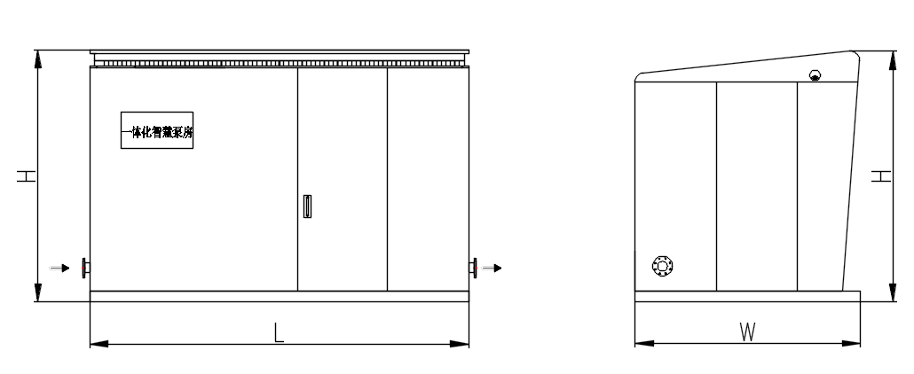
a）前视图 b）左视图
图1 一体化智慧泵房外形示意图

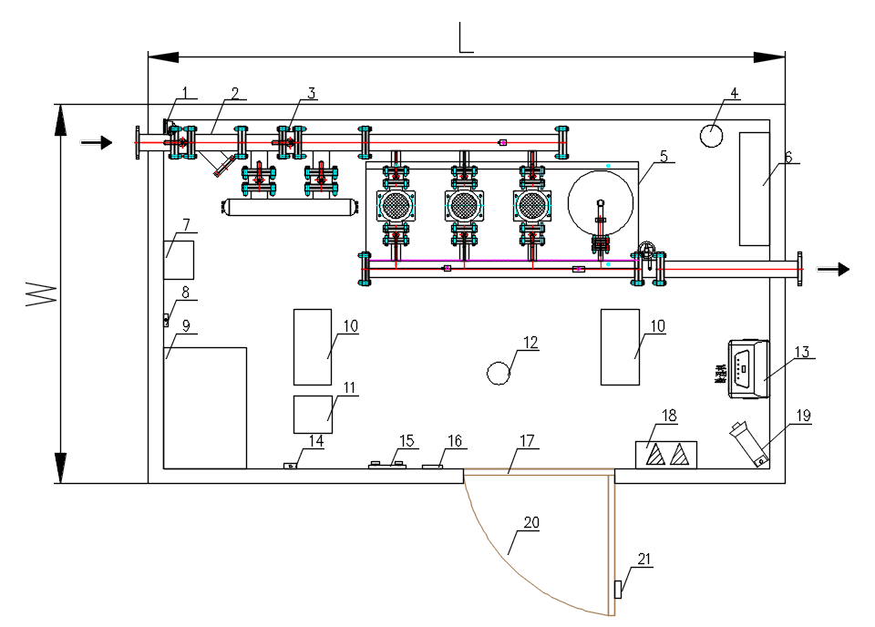
说明：
1－智能监控球阀； 8－温湿度传感器； 15－应急照明灯；
2－Y型过滤器； 9－变频控制柜； 16－照明灯开关；
3－法兰式蝶阀； 10－LED集成吸顶灯； 17－挡鼠板；
4－防返溢地漏 11－轴流排风机； 18－灭火器箱；
5－变频供水设备； 12－烟雾探测器； 19－智能监控摄像头；
6－空调器； 13－除湿机； 20－甲级防火门；
7－紫外线消毒器； 14－噪声传感器； 21－智能门锁。
图2 一体化智慧泵房内部设备、管线、组件布置示意图

